凱基人壽團險理賠申請說明

保險期間:

114年7月1日零時起-115年7月1日零時止
- 理賠申請：
本公會已於 114 年 7 月起凱基團險，之理賠申請修改如下
理賠事件發生日： 需為 114 年 7 月 1 日以後。
- 理賠諮詢：
申請細節需詢問凱基理賠人員（聯絡資訊詳見下方名片）。
- 申請範圍（台南市呼吸治療師公會）：
  - 身故
  - 殘廢
  - 意外醫療收據實支實付
- 理賠申請書與文件：
  - 由於表格會不定期更新，請務必跟凱基人壽理賠人員索取。
  - 一般意外醫療： 本人填寫文件並備齊相關資料及公會識別證影印。
  - 身故或重大理賠（如殘廢）： 請於理賠人員聯繫協助辦理
  - 注意要點： 檢附醫院收據（正/副本）需有醫院蓋章及該醫院之診斷證明書正本。
- 給付方式：
理賠金將存入本人帳戶，申請時需附上帳戶影印本。

呼吸治療師公會投保內容

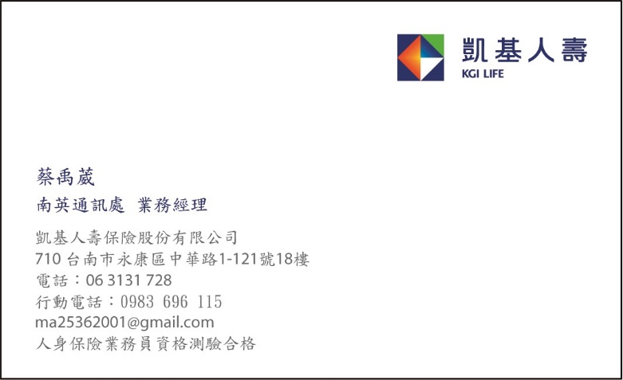
聯絡資訊:凱基人壽保險股份有限公司 – 南英通訊處
- 服務人員： 蔡禹葳 業務經理
- 服務專線： 06-3131728
- 行動電話： 0983 696 115
- 公司地址： 710 台南市永康區中華路 1-121號 18 樓
- 電子信箱： ma25362001@gmail.com
- 統一編號： 03434016

